产品图 | 单号 | 尺寸 | 颜色 | 地址
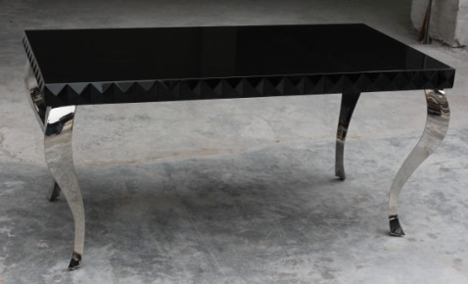 | 现货 | 1600*850*750 | 黑色烤漆 | 景新汉 13797011460 湖北省 武汉市 东西湖区 环湖路 环湖三路口 武汉奥林匹克花园 2期  物流费到付180元自提

